Religion : l’année liturgique.

Compétence : Comprendre et exprimer les diverses composantes de la vie chrétienne.
EGL.3. Reconnaître l’Eglise comme communauté de célébration et de prière.
EGL3.2. Découvrir le déroulement de l’année liturgique en ses grandes étapes.

Objectif : Etre capable de citer les grands moments de l’année des chrétiens et savoir les replacer aux bons endroits et ce après avoir fabriquer une année liturgique circulaire.

Déroulement : 1. L’ip distribue aux enfants des images de fêtes chrétiennes et leur demande de les replacer dans l’ordre. (voir annexe 1)
- recherche individuelle.
- Mise en commun par deux.
- Mise en commun collective.

2. L’ip demande ensuite aux enfants par groupe de deux d’essayer de retrouver le bon mois pour chacune des fêtes.
- travail d’équipe.
- mise en commun collective.

3. Synthèse au cahier de religion.

4. Réalisation d’un bricolage représentant l’année liturgique. (voir annexes 2,3,4,5)

Images à replacer dans l’ordre. (annexe 1)

L’Avent  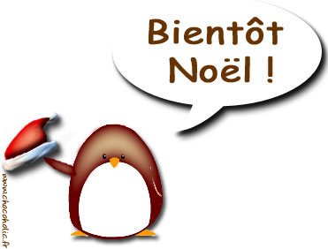 | La Toussaint  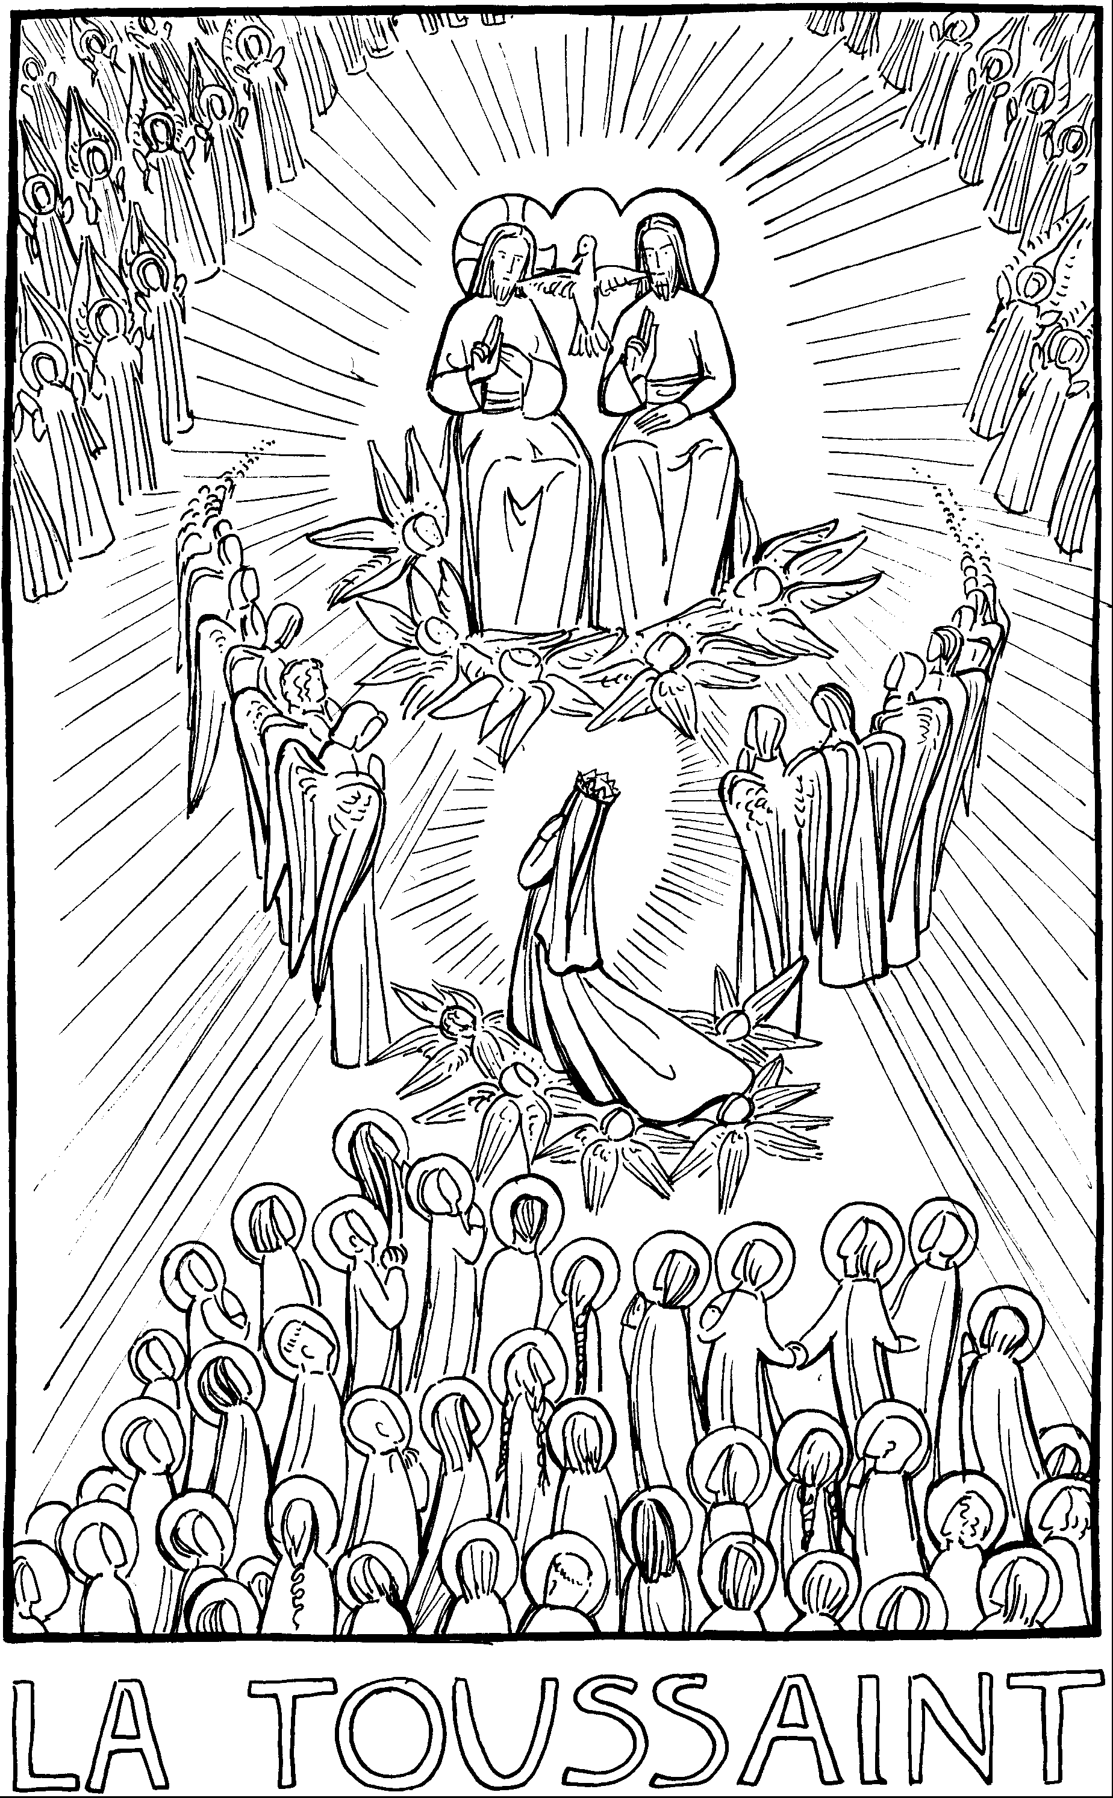 | Pâques  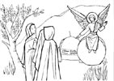
L’Epiphanie  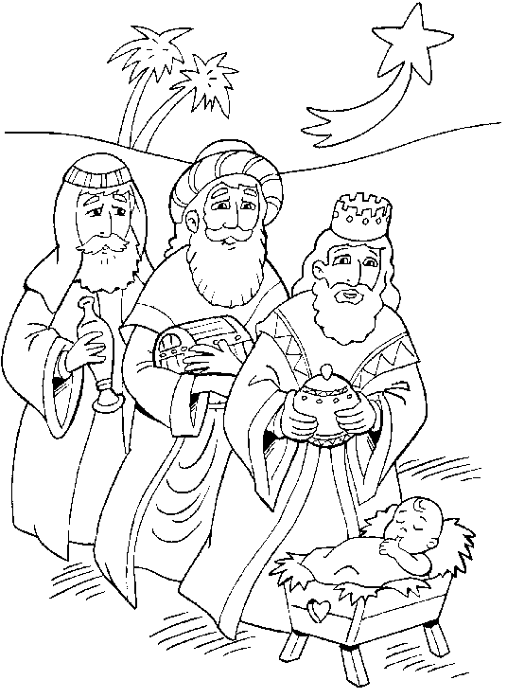 | Le Carême | Noël  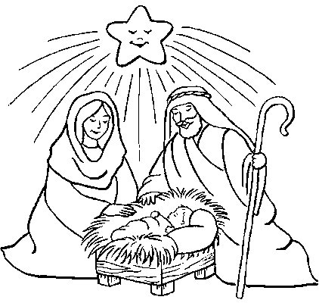
L’Assomption  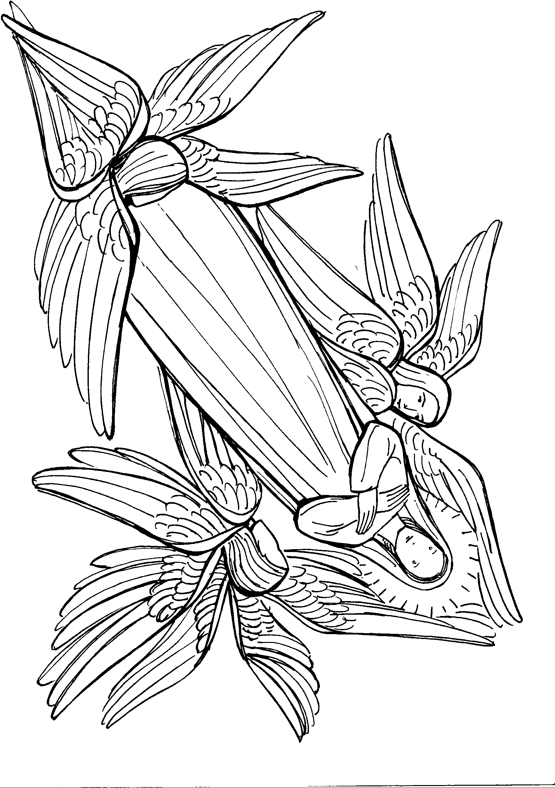 | L’Ascension  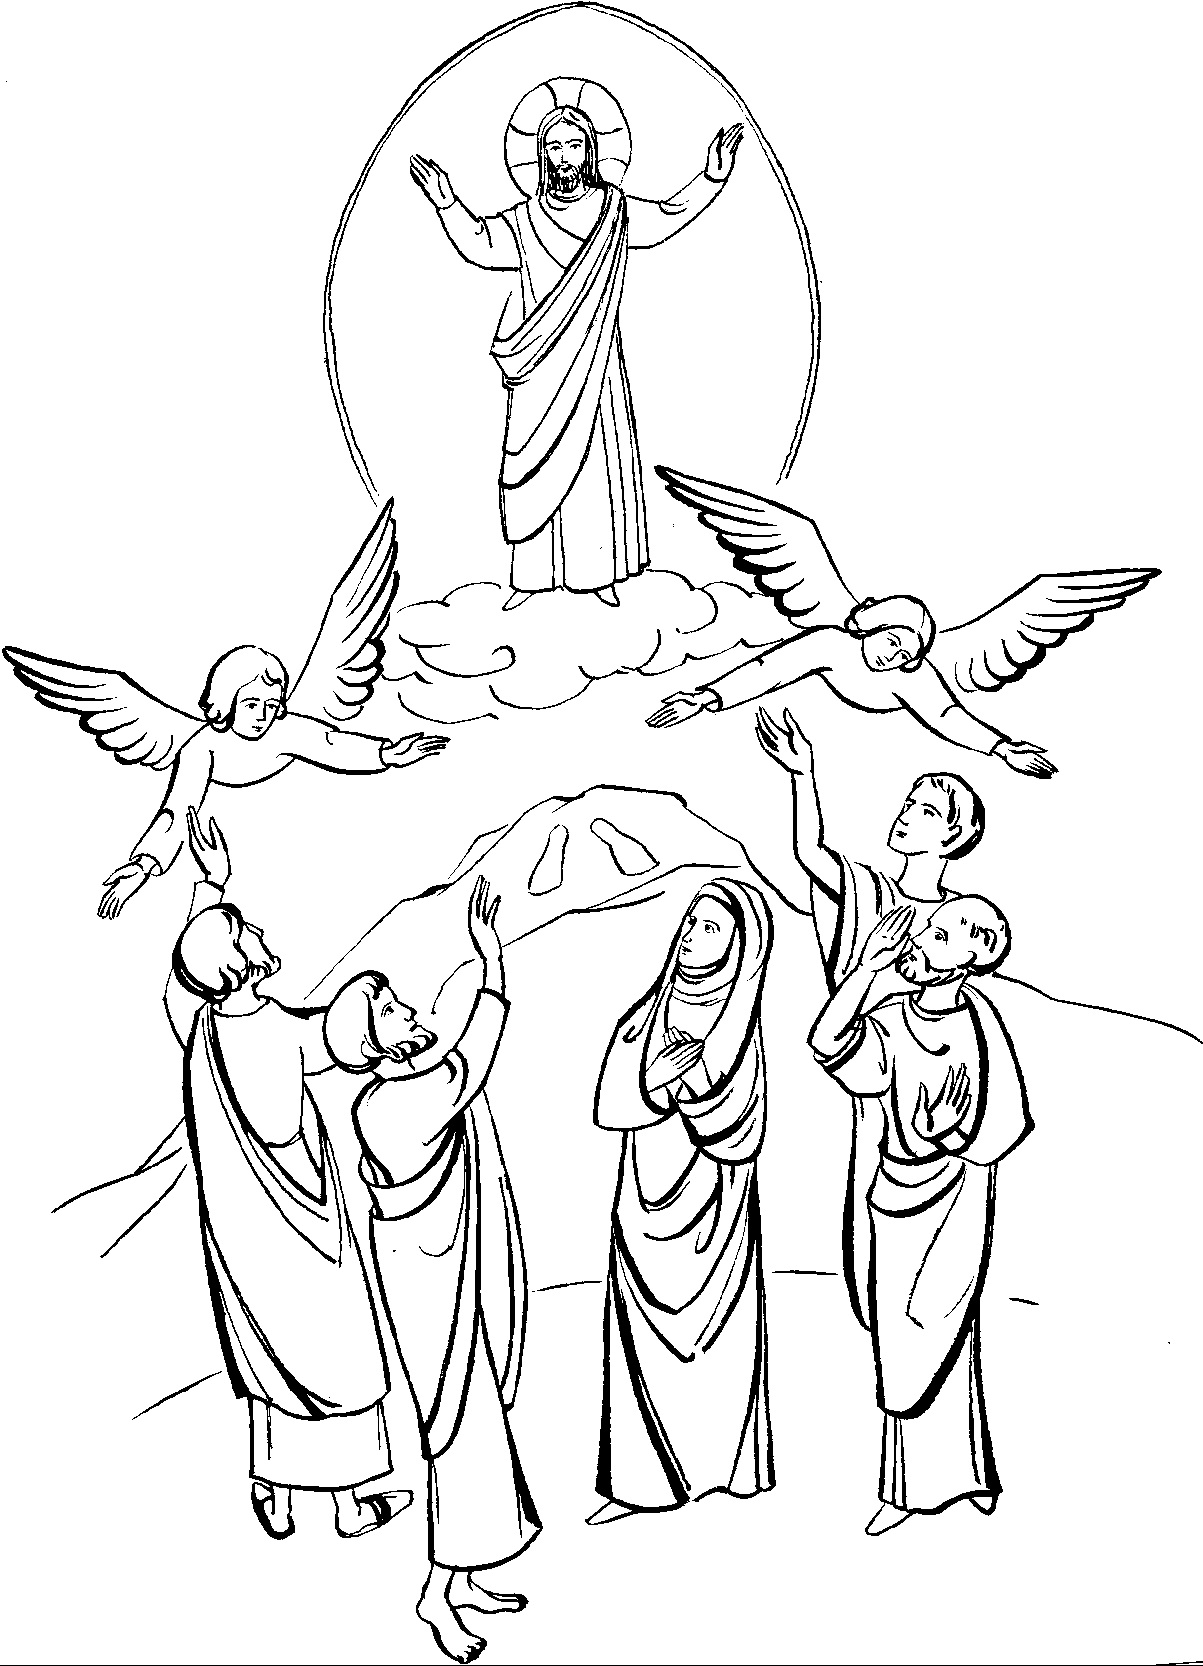 | La Pentecôte

Annexe 2

